ELB란? / TLS, SSL과 HTTPS

ELB(Elastic Load Balacner)란?
요약: 트래픽(부하)을 적절하게 분배해주는 장치이다.
트래픽(부하)를 적절하게 분배해주는 장치를 보고 전문적인 용어로 로드밸런서(Load Balancer)라고 부른다. 서버를 2대 이상 가용할 때 ELB를 필수적으로 도입하게 된다.
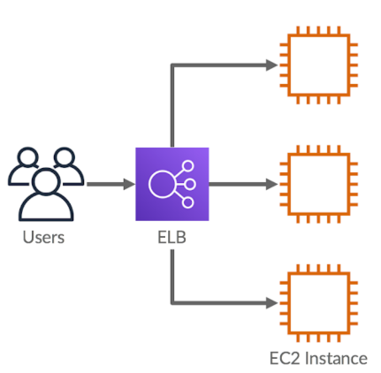
출처: https://cloudacademy.com
하지만 지금은 ELB의 로드밸런서 기능을 사용하지 않고, ELB의 부가 기능인 SSL/TLS(HTTPS)를 적용시키는 방법에 대해 알아보자.

SSL/TLS란?
SSL/TLS 쉽게 표현하자면 HTTP를 HTTPS로 바꿔주는 인증서이다.
위에서 말했다시피 ELB는 SSL/TLS 기능을 제공한다고 했다. SSL/TLS 인증서를 활용해 HTTP가 아닌 HTTPS로 통신할 수 있게 만들어준다.

HTTPS?
HTTPS를 적용시켜야 하는 이유는 무엇일까?
- 보안적인 이유
데이터를 서버와 주고받을 때 암호화를 시켜서 통신을 한다. 암호화를 하지 않으면 누군가 중간에서 데이터를 가로채서 해킹할 수도 있다. 보안에 좋지 않다.
- 사용자 이탈
어떤 사이트에 들어갔는데 아래와 같이 보인다면 왠지 믿음직스럽지 못한 사이트라고 생각할 것이다.
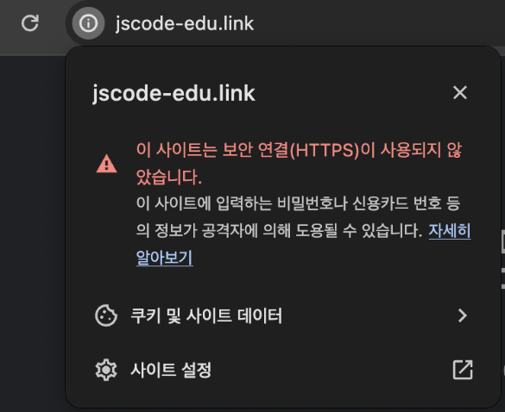

현업에서는 사용할까?
대부분의 웹 사이트에서 HTTPS를 적용시킨다.
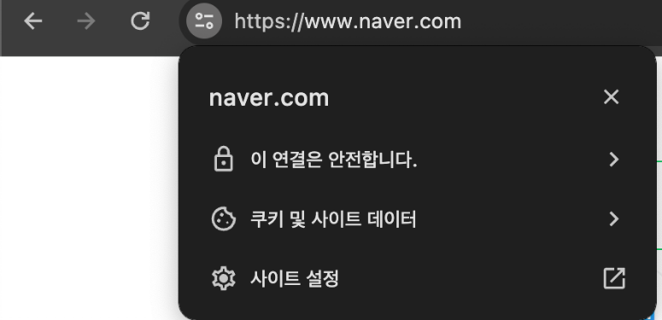
HTTPS 인증을 받은 웹 사이트가 백엔드 서버와 통신하려면, 백엔드 서버의 주소도 HTTPS 인증을 받아야 한다. 따라서 백엔드 서버와 통신할 때도 IP 주소로 통신하는 게 아니라, HTTPS 인증을 받은 도메인 주소로 통신을 한다.

주로 도메인을 구성할 때 아래와 같이 많이 구성한다.
- 웹 사이트 주소: `https://jscode-edu.co.kr`
- 백엔드 API 서버 주소: `https://api.jscode-edu.co.kr`

ELB를 활용한 아키텍처 구성

ELB를 활용한 아키텍처 구성
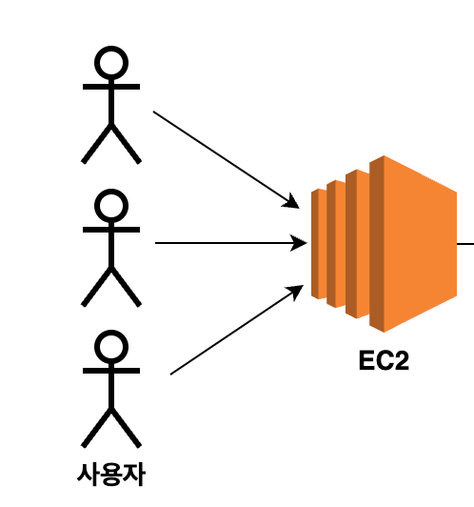
[ELB 도입 전 아키텍처]
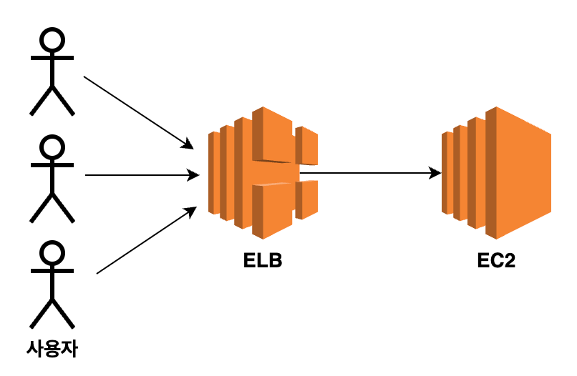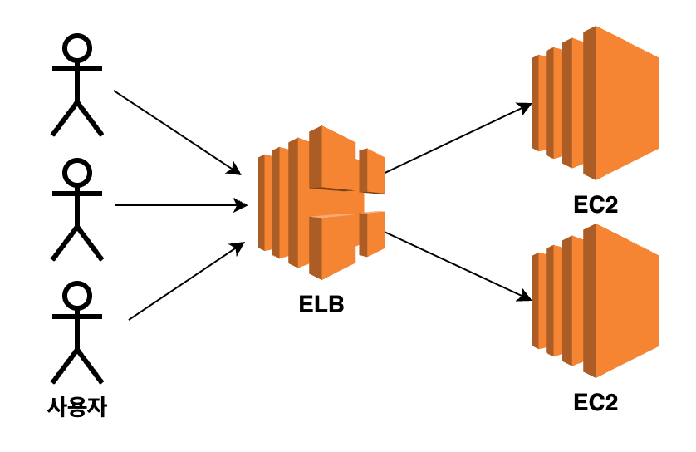
[ELB 도입 후 아키텍처]

ELB를 사용하기 전의 아키텍처는 사용자들이 EC2의 IP 주소 또는 도메인 주소에 직접 요청을 보내는 구조였다.
하지만 ELB를 추가적으로 도입함으로써 사용자들이 EC2에 직접적으로 요청을 보내지 않고 ELB를 향해 요청을 보내도록 구성할 것이다. 그래서 EC2 달았던 도메인도 ELB에 달 것이고, HTTPS도 ELB의 도메인에 적용시킬 예정이다.

[실습] 1. ELB 셋팅하기 - 기본 구성

리전 선택하기
AWS EC2 로드밸런서 서비스로 들어가서 리전(Region)을 선택해야 한다.
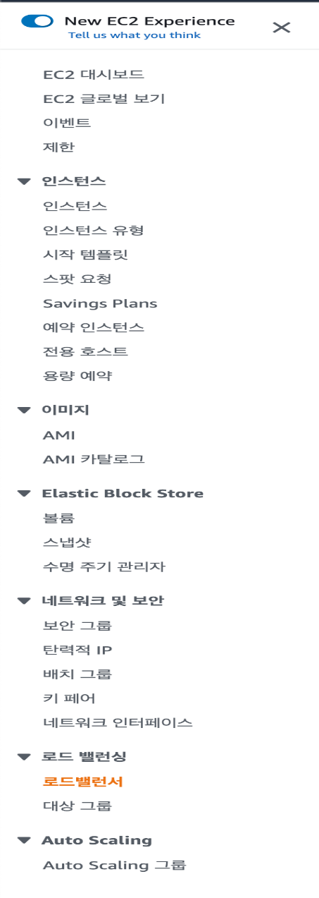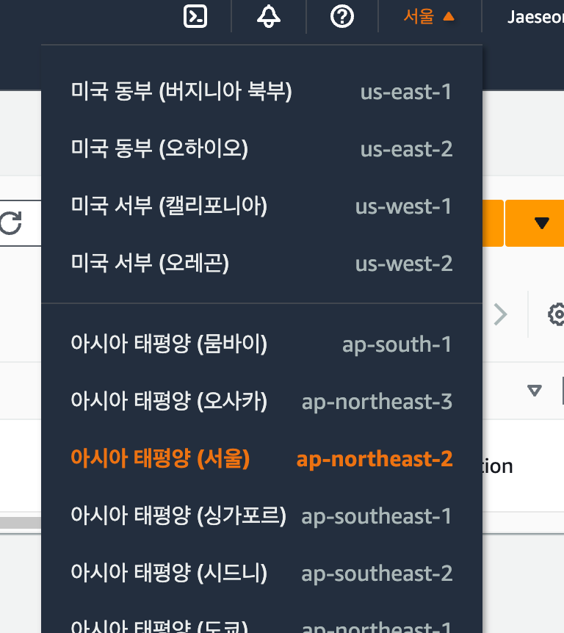

로드 밸런서 유형 선택하기
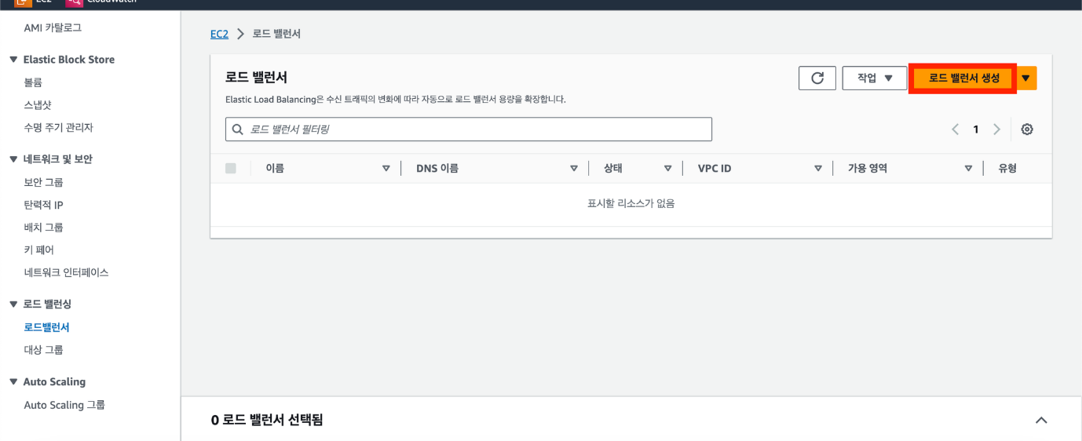
3가지 로드 밸런서 유형 중 Application Load Balancer(ALB)를 선택하면 된다.
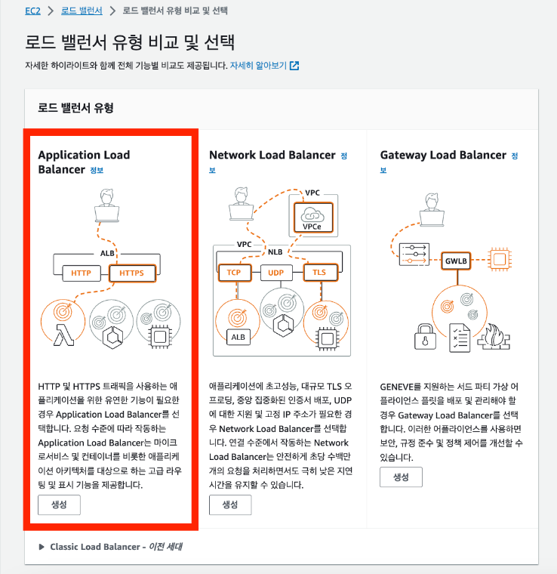
참고) Application Load Balancer를 선택한 이유를 간단하게 들자면 HTTP, HTTPS에 대한 특징을 활용하기 위함이다.
Application Load Balancer, Network Load Balancer, Gateway Load Balancer의 차이를 아는 건 AWS 입문자 입장에서 크게 중요한 부분이 아니다. 그러니 Application Load Balancer를 선택한 이유가 이해되지 않아도 넘어가도 괜찮다.

기본 구성
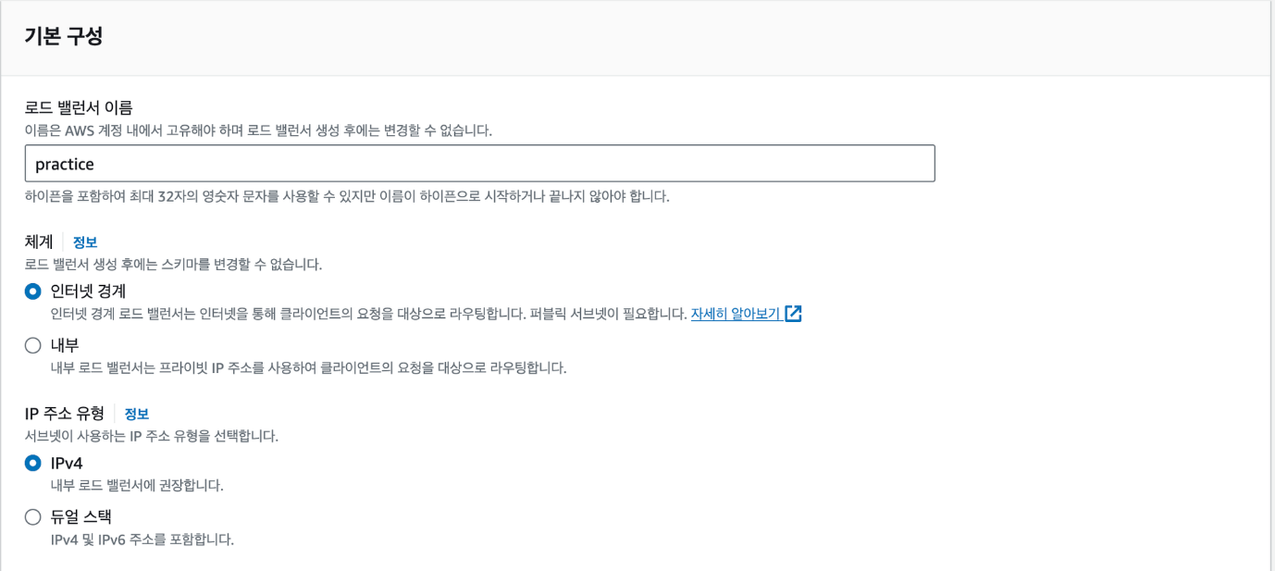
- 인터넷 경계와 내부라는 옵션이 있다. 내부 옵션은 Private IP를 활용할 때 사용한다. 입문 강의에서는 VPC, Private IP에 대한 개념을 활용하지 않을 예정이라 인터넷 경계 옵션을 선택하면 된다.
- IPv4와 듀얼 스택이라는 옵션이 있다. IPv6을 사용하는 EC2 인스턴스가 없다면 IPv4를 선택하면 된다. 우리가 만든 EC2 인스턴스는 전부 IPv4로 이루어져 있다.
  - 참고) IPv4와 IPv6의 차이
IPv4 주소는 `121.13.0.5`와 같은 IP 주소를 의미한다. 그런데 IPv4 주소가 고갈될 것으로 예측하고 IPv6을 추가로 만들어낸다. IPv6은 IPv4보다 훨씬 더 많은 주소값을 만들어낼 수 있게 구성했다. IPv6의 형태는 `2dfc:0:0:0:0217:cbff:fe8c:0`와 같다.

네트워크 매핑
로드 밸런서가 어떤 가용 영역으로만 트래픽을 보낼 건지 제한하는 기능이다. 아직 가용 영역에 대한 개념을 배우지 않았다. AWS 입문자한테는 별로 중요한 개념이 아니다.
가용 영역에 제한을 두지 않고 모든 영역에 트래픽을 보내게 설정하자. 즉, 모든 가용 영역에 다 체크하자.
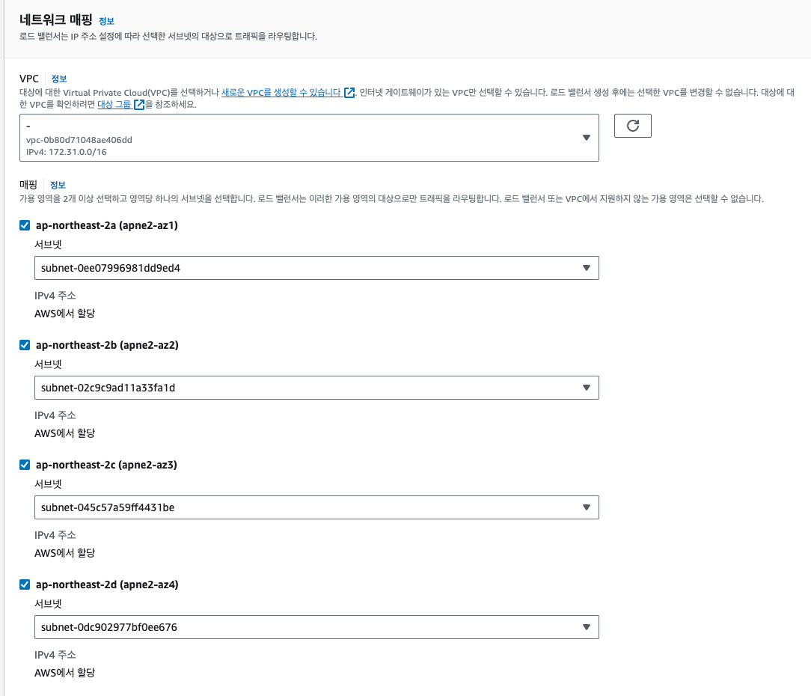

[실습] 2. ELB 셋팅하기 - 보안그룹

[실습] 3. ELB 셋팅하기 - 리스너 및 라우팅 / 헬스 체크

[실습] 4. ELB에 도메인 연결하기

[실습] 5. HTTPS 적용을 위해 인증서 발급받기

[실습] 6. ELB에 HTTPS 설정하기

비용 나가지 않게 ELB 깔끔하게 종료하기

[보충 강의] HTTPS 연결 시 ELB vs Ngins, Certbot

[보충 강의] Nginx, Certbot을 활용해 Https 연결하기

